2.1 制造孪生感知数据驱动的机床运动误差预测
2.1.1 研究背景
在高精度数控加工过程中，刀具空间位置的准确性直接决定加工轨迹与设计轨迹的一致程度，是影响复杂曲面零件加工质量的重要因素。对于叶片、叶轮、复杂模具等典型自由曲面零件而言，刀具在加工过程中的实际空间位置不仅受数控程序设定轨迹控制，还会受到机床几何误差、伺服跟随误差、热变形、振动状态以及加工工艺参数变化等多因素影响。当刀具实际位置与理论位置之间产生偏差时，虚拟加工轨迹与真实加工轨迹之间也会出现不一致，从而影响制造孪生模型对真实加工过程的表达精度。
制造孪生的核心目标之一，是在虚拟空间中建立与真实机床运行过程相对应的动态映射关系，使虚拟模型能够根据真实机床状态实时或离线反映加工过程中的刀具运动行为。已有研究指出，机床数字孪生通常需要融合在线感知数据、机床状态信息和数据驱动模型，以支撑加工精度预测、状态监测和自适应决策等任务。对于刀具运动仿真而言，仅依赖数控程序和理论运动学模型，难以充分描述实际机床在加工过程中的动态偏差。因此，需要利用机床运动控制数据、温度传感数据、振动传感数据以及实测刀具位置数据，建立真实机床状态与刀具空间位置之间的预测映射关系。
机床运动误差具有显著的多源耦合特征。一方面，刀具位置偏差与当前加工状态密切相关，例如刀具设定位置、进给速度、主轴转速、运动姿态等工艺和运动参数会影响机床实际运动响应；另一方面，刀具位置偏差还具有明显的过程累积特性，尤其是热误差会随加工时间、温度分布和机床结构热变形逐渐变化。相关研究表明，热误差是影响数控机床加工精度的重要因素之一，基于温度传感数据和机床轴位置建立误差预测模型，是提高机床空间定位精度和误差补偿能力的重要途径。近年来，LSTM、深度神经网络等数据驱动方法也被用于机床热误差和时序误差预测，以增强模型对非线性和时变误差的表达能力。
然而，面向制造孪生的刀具运动误差预测仍面临两个关键问题。第一，机床运行过程中的感知数据具有多源异构特征。运动控制数据、温度传感数据、振动数据和刀具位置实测数据在采样对象、时间尺度和数据形态上并不完全一致，需要通过统一的数据组织方式建立加工时刻、运动帧和刀具采样点之间的对应关系。第二，刀具实际位置误差并不是单一因素作用的结果，而是当前工况与历史状态共同作用的结果。若仅使用某一时刻的静态参数进行建模，难以表达误差随加工过程演化和累积的特性；若仅使用历史时序数据，又可能忽略当前刀具空间位置、工艺参数和姿态状态对误差的影响。因此，需要构建同时融合当前工况特征与历史状态特征的预测模型。
针对上述问题，本研究面向制造孪生中的刀具运动仿真准确度需求，建立基于感知数据驱动的机床刀具空间位置预测方法。该方法以机床运动控制数据、状态传感数据和刀具位置实测数据为基础，构建点级样本与帧级时序样本相结合的数据集；在模型层面，利用当前工况特征和历史状态序列共同预测刀具实际位置相对于设定位置的偏差；在评价层面，将预测偏差还原为刀具实际空间位置，并通过预测位置与实测位置之间的欧式距离误差评价模型准确度。当欧式距离误差小于 0.04 mm 时，认为该采样时刻的刀具运动仿真结果满足工程精度要求。通过该方法，可以为制造孪生模型提供更接近真实机床运动过程的刀具位置预测能力，并为后续误差分析、精度评估和加工过程优化提供数据基础。
2.1.2 问题定义
本研究面向数控机床制造孪生中的刀具运动仿真准确度评价问题，建立由机床感知数据到刀具实际空间位置的预测模型。该模型用于在给定加工过程运动控制数据和机床状态传感数据的条件下，预测各采样时刻刀具在机床空间中的实际位置，并通过预测位置与实测位置之间的欧式距离误差评价制造孪生模型对真实刀具运动过程的近似能力。
刀具设定位置。 在数控加工过程中，数控程序和机床运动控制系统给出了各采样时刻刀具的理论运动位置。设第$i$个采样时刻的刀具设定位置为：
$$p_{i}^{set}=\left[x_{i}^{set},y_{i}^{set},z_{i}^{set}\right]$$
其中，$p_{i}^{set}$表示第$i$个采样时刻刀具在机床坐标系下的理论空间位置向量，$x_{i}^{set}、y_{i}^{set}、z_{i}^{set}$ 分别表示该位置在 X、Y、Z 三个方向上的坐标分量。刀具设定位置反映了数控程序规划的理想运动轨迹，是制造孪生模型进行刀具运动仿真的基础。
数控机床运动控制数据。数控机床运动控制数据用于描述加工过程中机床执行数控程序时的运动指令与运动状态，是刀具位置预测模型的重要输入。设第$i$个采样时刻的运动控制数据为：
$$c_{i}=\left[p_{i}^{set},v_{i}^{feed},n_{i}^{spindle},a_{i},l_{i},f_{i}\right]$$
其中，$p_{i}^{set}$ 表示第 $i$ 个采样时刻的刀具设定位置，$v_{i}^{feed}$ 表示进给速度，$n_{i}^{spindle}$ 表示主轴转速，$a_{i}$ 表示机床运动加速度，$l_{i}$ 表示对应的数控程序行号，$f_{i}$ 表示对应的运动帧编号。上述数据共同描述了加工过程中刀具在理论轨迹上的运动状态和加工执行条件。
数控机床运动控制数据不仅反映刀具在各采样时刻的理论空间位置，也反映机床执行该位置指令时所处的加工状态。进给速度和主轴转速会影响切削过程、机床动态响应和振动状态；运动加速度与运动帧信息能够反映刀具运动过程中的局部动态变化；数控程序行号则用于建立采样点与加工过程阶段之间的对应关系。通过引入运动控制数据，可以使模型在预测刀具实际位置时不仅考虑刀具“应该到达哪里”，还考虑机床“以怎样的运动状态到达该位置”。
机床状态传感数据。机床状态传感数据用于描述加工过程中机床结构、主轴系统及周围环境的实际运行状态，是反映机床真实物理状态的重要信息来源。与数控机床运动控制数据不同，状态传感数据并不直接表示数控程序给出的运动指令，而是反映机床在执行加工任务过程中产生的温度变化、振动响应和动态状态变化。设第$i$个采样时刻的机床状态传感数据为：
$$s_{i}=\{T_{i},V_{i}\}$$
其中，$T_{i}$ 表示第$i$ 个采样时刻的温度传感数据，$V_{i}$ 表示该采样时刻的振动传感数据。
温度传感数据 $T_{i}$主要用于描述加工过程中机床热状态的变化。数控机床在长时间运行过程中，主轴旋转和加工负载会导致主轴区域产生温升，进而可能引起刀具端空间位置的微小偏移，影响实际刀具轨迹与理论轨迹之间的一致性。本文采集主轴相关温度传感器数据，并以周围环境温度作为参考，通过主轴温度值、主轴与环境温差以及温升趋势表征加工过程中的热状态变化，为刀具位置偏差预测提供输入信息。
振动传感数据 $V_{i}$ 主要用于描述加工过程中的动态响应特征。机床在执行加减速运动、主轴旋转和切削加工过程中，可能产生振动、冲击或局部动态波动，这些因素会影响刀具实际运动轨迹与理论轨迹之间的一致性。因此，振动传感数据可用于表征加工过程中的动态稳定性，辅助模型识别由运动状态变化或结构振动引起的刀具位置偏差。
机床状态传感数据与运动控制数据共同构成刀具位置预测模型的输入信息。运动控制数据描述机床“被要求如何运动”，而状态传感数据描述机床“实际处于怎样的物理状态”。通过引入状态传感数据，模型能够在理论运动轨迹基础上进一步感知加工过程中的热状态、振动状态和动态变化，从而更准确地预测刀具实际空间位置。
刀具实测位置。为评价刀具位置预测结果，需要获得真实加工过程中各采样时刻刀具的实际空间位置。由于加工过程中难以直接对刀具刀尖位置进行实时高精度测量，本文采用基于加工模型实测几何数据的反推方法获取刀具实测位置。具体而言，首先利用数控机床完成样件加工，得到实际加工模型；随后采用 CMM（三坐标测量仪）对实际加工模型表面进行高精度几何测量，获得模型表面实测点云数据。通过将实测点云与理论加工模型或刀具轨迹采样点建立空间对应关系，可以得到各采样点处实际加工表面相对于理论模型的几何偏差。
在此基础上，根据加工过程中刀具与工件表面的几何接触关系，将测得的表面几何偏差反向映射到对应采样时刻的刀具空间位置，从而反推出该时刻刀具在机床坐标系下的实际位置。设第 $i$ 个采样时刻对应的刀具实测位置为：
$$p_{i}^{real}=\left[x_{i}^{real},y_{i}^{real},z_{i}^{real}\right]$$
其中，$p_{i}^{real}$ 表示通过 CMM 实测加工表面数据反推得到的第$i$个采样时刻刀具实际空间位置向量，$x_{i}^{real}$、$y_{i}^{real}$、$z_{i}^{real}$ 分别表示其在机床坐标系 X、Y、Z 三个方向上的坐标分量。该位置不是直接测得的在线刀具坐标，而是基于加工后实体测量结果、理论加工模型和采样点对应关系反推得到的离线实测位置，用作模型训练和测试时的真实参考值。
刀具位置误差。 在实际加工过程中，由于机床运动误差、主轴热状态变化、振动以及加工工况变化等因素影响，刀具实际空间位置通常会偏离数控程序给出的理论设定位置。本文将刀具位置偏差定义为刀具实际位置与刀具设定位置之间的欧式距离。设第 $i$个采样时刻的刀具设定位置为：$p_{i}^{set}$，通过 CMM 测量实际加工模型并反推得到的刀具实际位置为：$p_{i}^{real}$则第$i$个采样时刻的真实刀具位置误差定义为：
$$d_{i}^{real}=\left.|p_{i}^{real}-p_{i}^{set}\right.|_{2}$$
即：
$$d_{i}^{real}=\sqrt{{\left(x_{i}^{real}-x_{i}^{set}\right)}^{2}+{\left(y_{i}^{real}-y_{i}^{set}\right)}^{2}+{\left(z_{i}^{real}-z_{i}^{set}\right)}^{2}}$$
其中，$d_{i}^{real}$为标量，表示该采样时刻刀具实际位置相对于理论设定位置的空间偏离程度。该值越大，说明真实刀具运动轨迹相对于理论轨迹的误差越大；该值越小，则说明实际刀具位置越接近数控程序设定的理想位置。
刀具仿真准确度。在获得刀具实测位置 $p_{i}^{real}$和模型预测位置$p_{i}^{pred}$后，本文采用二者之间的欧式距离误差评价制造孪生模型对真实刀具运动过程的仿真准确度。
设测试样本总数为$N$，工程公差阈值为$(δ)$。当 $ε_{i}<δ$时，认为第$i$个采样时刻的刀具运动仿真结果满足精度要求。刀具运动仿真准确度定义为：
$$(Acc_{cutter}=\frac{1}{N}\sum_{i=1}^{N}{\left(\left.|p_{i}^{real}-p_{i}^{pred}\right.|_{2}<δ\right))}$$
其中，$N$为测试样本总数；$δ$为工程公差阈值。本文取：
$$δ= 0.04mm$$
作为刀具位置预测误差是否满足工程精度要求的判定值。该阈值依据小型叶片类零件加工精度的常规要求确定。用于构建数据集的压气机叶片模型尺寸约为$50\text{ mm}×50\text{ mm}×80\text{ mm}$，与小型叶片类零件常规尺寸量级接近；同时，相关资料中给出的叶身前后缘内轮廓度公差约为$0.08\text{ mm}$，按轮廓度公差带对称分布理解，可折算为约 $±0.04\text{ mm}$。因此，本文将 $0.04\text{ mm}$作为刀具运动仿真准确度的工程判定阈值。
由上述定义可知，$Acc_{cutter}$ 表示测试样本中预测刀具位置与实测刀具位置之间欧式距离小于$0.04\text{ mm}$ 的比例。该值越高，说明制造孪生模型输出的刀具运动位置与真实加工过程越一致；该值越低，则说明模型在部分采样时刻存在较明显的位置预测偏差，需要进一步分析误差来源并优化预测模型。
问题定义。 基于上述定义，本研究的刀具运动误差预测问题可表述为：面向数控加工过程中的离散采样时刻，利用机床运动控制数据$c_{i}$、机床状态传感数据$s_{i}$及其历史状态序列 $H_{i}$，建立刀具位置预测函数$F\left(⋅\right)$，实现对刀具实际空间位置的预测：
$$p_{i}^{pred}=F\left(c_{i},s_{i},H_{i};θ\right)$$
其中，$p_{i}^{pred}$为第$i$个采样时刻的刀具位置预测值，$θ$为模型参数。该问题的核心在于建立机床运动指令、工艺状态、传感状态与刀具实际空间位置之间的非线性映射关系，并通过预测位置$p_{i}^{pred}$与实测位置 $p_{i}^{real}$之间的欧式距离误差评价模型预测效果。
模型的最终评价目标是提高刀具运动仿真准确度 $Acc_{cutter}$，即提高测试样本中预测位置误差小于工程公差阈值$0.04\text{ mm}$的样本比例。由此，本文将机床刀具运动误差预测问题归结为一个面向制造孪生的多源感知数据驱动空间位置预测问题，其目标是实现真实刀具运动过程的准确近似，为后续加工过程误差分析、仿真校核和精度优化提供基础。
2.1.3 方法流程
方法流程分为数据集搭建和误差预测两条主线。数据集搭建负责将多源原始数据转化为统一、可训练、可验证的数据样本；误差预测负责利用静态工况和历史状态建立刀具位置预测模型，并通过刀具仿真准确度对预测结果进行评价。
2.1.3.1 数据集搭建
本研究的数据集搭建面向数控机床刀具位置预测任务，目标是将加工过程中的运动控制数据、状态传感数据和刀具位置实测数据统一组织为可用于模型训练与验证的监督学习样本。由于刀具实际位置误差不仅与当前采样时刻的运动指令和工艺状态有关，还受到加工过程历史状态变化的影响，因此数据集需要同时包含当前采样点信息和加工过程时序信息。
首先，构建加工过程中的刀具设定位置与运动控制数据。数控加工过程中，机床控制系统按照数控程序驱动刀具沿理论轨迹运动，形成各采样时刻对应的刀具设定位置、进给速度、主轴转速、运动状态、数控程序行号和运动帧编号等数据。其中，刀具设定位置用于描述数控程序规划的理论刀具轨迹，进给速度和主轴转速用于描述加工工艺条件，运动状态数据用于表征机床执行运动指令时的动态变化，数控程序行号和运动帧编号则用于建立采样点与加工过程阶段之间的对应关系。
其次，采集加工过程中的机床状态传感数据。本文主要采集主轴相关温度传感器数据，并结合周围环境温度作为参考，用于描述加工过程中主轴系统热状态及其变化趋势。数控机床在连续运行过程中，主轴旋转和加工负载会引起主轴区域温升，进而可能导致刀具端空间位置产生微小偏移。因此，温度数据不仅需要记录当前采样时刻的主轴温度值，还需要进一步描述主轴温度与环境温度之间的差异以及加工过程中的温升变化，以反映热状态对刀具位置偏差的影响。
再次，获取刀具实测位置数据。由于加工过程中难以直接对刀具刀尖位置进行实时高精度测量，本文采用基于加工模型实测几何数据的反推方法获取刀具实测位置。具体而言，首先完成实际样件加工，得到加工后的实体模型；随后利用 CMM（三坐标测量仪）对实际加工模型表面进行高精度测量，获得加工表面的实测点数据；再根据实测点与理论加工模型或刀具轨迹采样点之间的对应关系，将表面几何偏差反向映射到加工过程中对应采样时刻的刀具空间位置，从而得到刀具实测位置。该方法利用了 CMM 测量的高精度优势，同时避免了加工过程中直接测量刀具空间位置的困难。
在完成上述数据获取后，需要对多源数据进行对齐与融合。运动控制数据、状态传感数据和刀具实测位置数据来源不同，数据形态和采样对象也存在差异。为形成统一的训练样本，需要依据加工文件、数控程序行号、运动帧编号和采样点编号等信息，建立各类数据之间的对应关系。通过该过程，可以将某一采样时刻的刀具设定位置、运动控制参数、状态传感数据和刀具实测位置统一到同一样本中，使每个样本同时包含模型输入信息和监督标签。
考虑到刀具位置误差具有明显的时序累积特征，本文进一步构建点级样本与帧级时序样本相结合的数据结构。点级样本以刀具位置采样点为基本单位，主要保存当前采样时刻的刀具设定位置、运动控制参数、状态传感特征和刀具实测位置，用于建立模型输入与输出之间的监督关系。帧级时序样本以加工过程中的连续运动帧为基本单位，主要保存连续加工过程中的状态变化信息，用于描述温度变化、运动状态变化和加工过程进度。通过将点级样本与其对应的历史帧级状态序列进行关联，模型能够在预测当前刀具位置时同时利用当前工况和历史状态信息。
在特征构建方面，本文围绕刀具位置预测任务构建运动控制特征、温度状态特征和过程进度特征。运动控制特征包括刀具设定位置、进给速度、主轴转速以及相关运动状态信息，用于描述当前采样时刻的理论运动轨迹和工艺条件。温度状态特征包括主轴温度、环境温度参考、主轴与环境温差以及温升趋势，用于描述加工过程中主轴热状态变化。过程进度特征由数控程序行号、运动帧编号等信息转换得到，用于表征当前样本在整个加工过程中的相对位置，为模型学习误差随加工阶段变化的规律提供信息。
为了提高模型对历史状态的表达能力，本文基于连续运动帧构建历史状态窗口。对于第 $i$个采样时刻，选取其之前一定长度的连续运动状态数据作为历史状态序列 $H_{i}$，用于描述该时刻之前的温度变化、运动状态变化。与仅使用当前采样时刻数据相比，引入历史状态窗口能够更好地表征热误差和动态误差的累积过程，使模型具备对刀具位置误差时变特征的表达能力。
最后，对构建完成的数据集进行训练集、验证集和测试集划分。由于刀具运动过程具有明显的时序连续性，温度变化、运动状态以及位置误差均会随加工过程逐步演化，若直接对全部样本进行随机划分，容易破坏原始加工过程中的时序关系，影响模型对连续加工状态变化规律的学习。因此，本文在数据集划分时保留各数据源内部的时间顺序，先按照加工进度将每个数据源划分为若干连续阶段，再在各阶段内按照 70%、15%、15% 的比例依次划分训练集、验证集和测试集。其中，训练集用于模型参数学习，验证集用于模型选择和训练过程控制，测试集用于最终评价刀具运动仿真准确度。该划分方式能够在避免随机划分破坏时序结构的同时，使不同加工阶段的数据均参与模型训练与评价，从而为后续刀具位置误差预测模型训练与仿真准确度评价提供数据基础。
2.1.3.3 误差预测模型
本文构建静态工况-时序状态融合的刀具位置预测网络，用于学习机床运动控制数据、主轴热状态数据、加工过程状态与刀具实际空间位置之间的非线性映射关系。该网络采用双分支结构：一条分支用于编码当前采样时刻的静态工况特征，另一条分支用于编码历史运动帧中的时序状态特征。两类特征经过融合后，输出刀具位置预测结果，并进一步用于计算刀具运动仿真准确度。
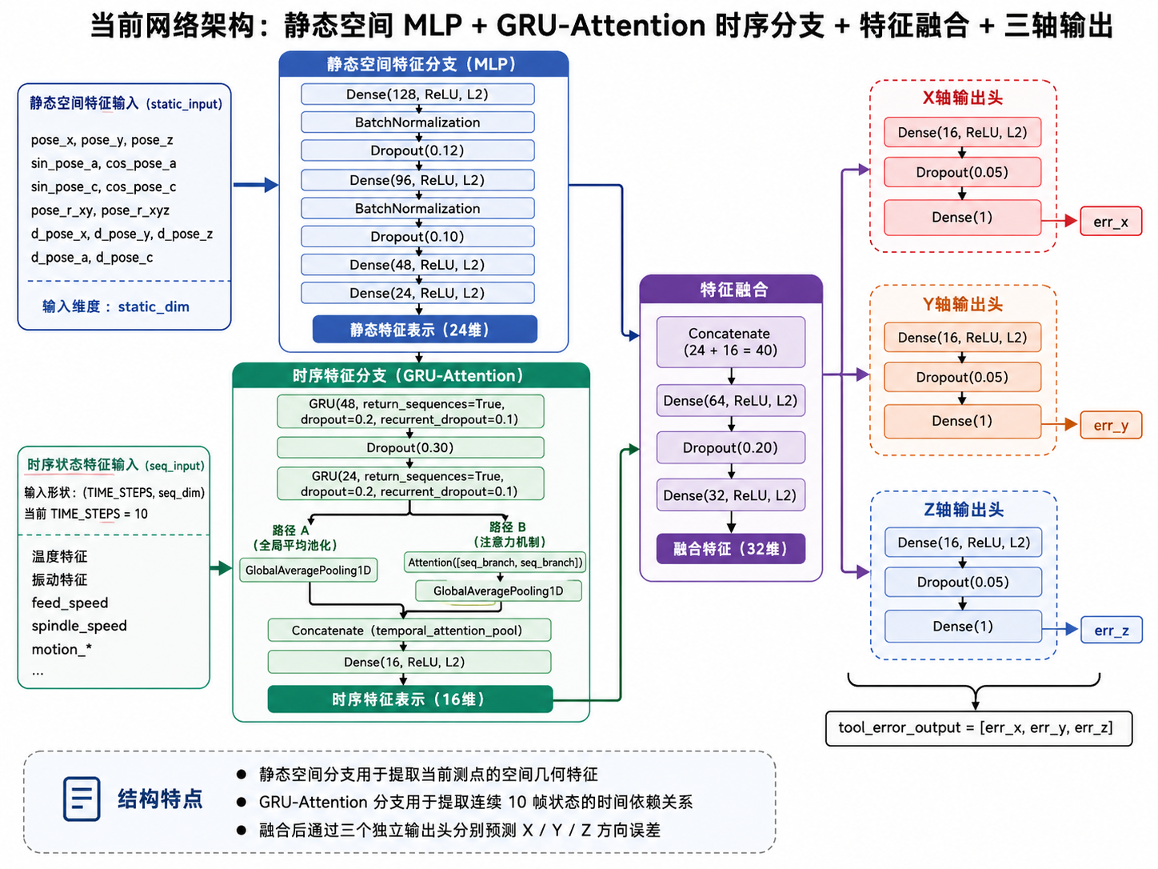
图2.1.1刀具位置预测网络架构图
静态工况特征分支。 静态工况特征分支用于处理当前采样时刻的非时序特征，包括刀具设定位置、运动姿态、进给速度、主轴转速、主轴热状态特征、加工进度特征等。设第$i$个采样时刻的静态工况特征为$x_{i}^{s}$。该分支通过多层全连接网络对$x_{i}^{s}$进行非线性映射，得到当前采样点的静态工况隐式表示：
$$h_{i}^{s}=ϕ_{s}\left(x_{i}^{s}\right)$$
其中，$ϕ_{s}\left(⋅\right)$ 表示静态特征编码模块，$h_{i}^{s}$ 表示当前采样时刻的工况特征表示。该分支主要用于提取刀具在当前理论位置、当前工艺参数和当前热状态下的综合状态信息。
在网络结构上，静态分支采用多层感知机结构，并在中间层引入归一化和随机失活等策略，以提高训练稳定性并降低过拟合风险。通过该分支，模型能够将原始工况变量映射为更适合后续预测任务的高维隐式特征。
时序状态特征分支。刀具实际位置误差不仅与当前采样时刻的工况有关，也与加工过程中此前一段时间的状态变化有关。因此，本文进一步构建历史状态序列作为时序输入。设第$i$个采样时刻对应的历史状态序列为：
$$X_{i}^{t}=\{z_{i-L+1},z_{i-L+2},⋯,z_{i}\}$$
其中，$z_{i}$表示第 $i$个运动帧对应的状态特征，$L$表示历史窗口长度。历史状态序列主要包含运动状态、主轴温度状态、温升变化、加工进度等信息，用于描述刀具当前位置误差形成之前的状态演化过程。
时序状态分支采用门控循环单元与注意力机制相结合的结构。门控循环单元用于提取连续运动帧之间的时序依赖关系，捕捉温度变化、运动状态变化和加工过程推进对刀具位置的累积影响；注意力机制用于对历史状态序列中的关键时间片段进行加权，使模型能够更加关注对当前刀具位置预测影响较大的历史状态。时序分支输出可表示为：
$$h_{i}^{t}=ϕ_{t}\left(X_{i}^{t}\right)$$
其中，$ϕ_{t}\left(⋅\right)$ 表示时序状态编码模块，$h_{i}^{t}$ 表示历史状态序列的隐式特征表示。
静态-时序特征融合模块。在分别获得静态工况特征$h_{i}^{s}$和时序状态特征$h_{i}^{t}$后，模型将二者进行拼接融合，形成综合状态表示：
$$h_{i}=ψ\left(\left[h_{i}^{s},h_{i}^{t}\right]\right)$$
其中，$\left[⋅\right]$ 表示特征拼接，$ψ\left(⋅\right)$ 表示融合映射模块，$h_{i}$表示融合后的综合特征。该融合特征同时包含当前采样点的空间位置、工艺条件、主轴热状态以及历史状态变化信息。
融合模块的作用是将“当前工况”和“历史过程”统一到同一特征空间中。静态分支强调当前采样点的状态，时序分支强调加工过程中的状态演化，二者融合后能够更完整地描述刀具实际位置偏离理论轨迹的原因。
刀具位置预测输出层。融合特征 $h_{i}$ 输入回归预测模块后，输出第$i$个采样时刻的刀具位置预测结果：
$$p_{i}^{pred}=F\left(h_{i};θ\right)$$
其中，$F\left(⋅\right)$表示刀具位置预测网络，$θ$表示网络参数，$p_{i}^{pred}$ 表示模型预测得到的刀具实际空间位置。
在输出结构上，模型针对 X、Y、Z 三个空间方向分别建立预测输出，使网络能够学习不同方向上的位置变化规律。最终三个方向的输出共同组成刀具预测位置：
$$p_{i}^{pred}=\left[x_{i}^{pred},y_{i}^{pred},z_{i}^{pred}\right]$$
该输出结果随后与刀具实测位置 $p_{i}^{real}$进行比较，用于计算刀具运动仿真准确度。
损失函数设计。为使模型训练目标与刀具运动仿真准确度评价指标保持一致，本文构建面向刀具空间位置预测任务的位置感知损失函数。该损失函数以坐标分量回归误差为基础，进一步引入空间距离约束、公差阈值超差惩罚和误差区间辅助监督，使网络在学习刀具位置连续回归关系的同时，更加关注预测位置与实测位置之间的整体空间一致性以及公差阈值附近样本的预测效果。
对于第$i$个采样时刻，设模型预测刀具位置为：
$$p_{i}^{pred}=\left[x_{i}^{pred},y_{i}^{pred},z_{i}^{pred}\right]$$
实测刀具位置为：
$$p_{i}^{real}=\left[x_{i}^{real},y_{i}^{real},z_{i}^{real}\right]$$
则三个方向上的预测残差可表示为：
$$r_{i}=p_{i}^{real}-p_{i}^{pred}$$
即：
$$r_{i}=\left[r_{x,i},r_{y,i},r_{z,i}\right]$$
其中，$r_{x,i}、r_{y,i}、r_{z,i}$分别表示 X、Y、Z 三个方向上的预测残差。基于该残差，坐标分量回归损失定义为：
$$L_{axis}=H\left(r_{i}\right)$$
其中，$H\left(⋅\right)$ 表示 Huber 型误差函数。该函数在误差较小时呈二次惩罚形式，在误差较大时呈近似线性惩罚形式，有利于兼顾小误差样本的精细拟合和大误差样本下的训练稳定性。该项用于约束模型在三个坐标方向上的基础预测精度，使网络能够学习刀具预测位置与实测位置之间的连续回归关系。
在坐标分量误差基础上，为进一步约束刀具整体空间位置误差，本文引入空间距离误差项。第$i$个采样时刻的空间距离误差定义为：
$$ε_{i}=\left.|p_{i}^{real}-p_{i}^{pred}\right.|_{2}$$
对应的空间距离损失为：
$$L_{dist}=H\left(ε_{i}\right)$$
该项直接约束预测刀具位置与实测刀具位置之间的整体空间偏离程度，使模型训练目标与刀具运动仿真准确度评价中的欧式距离误差保持一致。
考虑到刀具运动仿真准确度以 $0.04\text{ mm}$作为工程判定阈值，损失函数进一步引入公差阈值超差惩罚项。当预测位置与实测位置之间的欧式距离超过公差阈值$δ$时，对超出部分施加额外约束：
$$L_{thr}={\left[\max\left(0,ε_{i}-δ\right)\right]}^{2}$$
其中，$δ=0.04\text{ mm}$。该项用于增强模型对公差阈值附近样本和超差样本的关注，使训练目标与刀具运动仿真准确度判定要求保持一致。
同时，为避免某一坐标方向出现较明显的局部偏差，损失函数引入单轴误差稳定约束。当某一方向上的预测残差超过单轴精度阈值 $δ_{a}$时，对其超出部分进行惩罚：
$$(L_{axis_thr}=\frac{1}{3}\sum_{j∈\{x,y,z\}}{{\left[\max\left(0,\left|r_{j,i}\right|-δ_{a}\right)\right]}^{2}})$$
其中，$r_{j,i}$ 表示第$i$个采样时刻在 $j$方向上的预测残差，$δ_{a}$为单轴精度阈值。该项用于约束 X、Y、Z 各方向上的局部超差，使模型在优化整体空间距离的同时保持各坐标方向上的预测精度。
综合坐标分量回归损失、空间距离损失、工程阈值超差惩罚和单轴阈值惩罚，模型的位置感知回归损失可表示为：
$$(L_{reg}=L_{axis}+λ_{1L_{dist}}+λ_{2L_{thr}}+λ_{3L_{axis_thr}})$$
其中，$λ_{1}、λ_{2}、λ_{3}$ 分别为空间距离损失、公差阈值超差惩罚和单轴阈值惩罚的权重。通过上述回归损失设计，模型能够同时兼顾坐标分量预测精度、整体空间位置误差和工程阈值判定要求。
在位置感知回归损失的基础上，模型进一步引入误差区间辅助监督任务。该任务根据刀具位置误差幅值将样本划分为多个误差区间，并通过分类分支预测样本所属的误差区间分布。连续回归分支和误差区间分类分支共享前端特征编码网络，共同参与模型训练，使模型在学习刀具位置连续预测关系的同时，获得对不同误差幅值区间的判别能力。
设第$i$个样本的误差区间标签为 $y_{i}^{cls}$，模型预测的误差区间概率分布为 $\hat{y_{i}^{cls}}$，则误差区间辅助损失可表示为：
$$L_{cls}=CE\left(y_{i}^{cls},\hat{y_{i}^{cls}}\right)$$
其中，$CE\left(⋅\right)$表示交叉熵损失。该损失项用于约束模型学习小误差、临界误差和较大误差样本之间的分布差异，增强模型对工程阈值附近样本的识别能力。
同时，误差区间标签还用于样本权重设计。对于处于较高误差区间的样本，在训练过程中提高其回归损失权重，使模型更加关注大误差样本和潜在超差样本，避免模型训练过程过度偏向数量较多的小误差样本。
综合位置感知回归损失和误差区间辅助损失后，模型整体训练目标可表示为：
$$L=L_{reg}+λ_{clsL_{cls}}$$
其中，$L_{reg}$为位置感知回归损失，$L_{cls}$为误差区间辅助损失，$λ_{cls}$为辅助损失权重。通过上述损失函数设计，模型训练过程能够同时约束刀具位置连续预测精度、空间距离误差、公差阈值超差风险以及不同误差区间样本的分布表征，从而使训练目标更贴合刀具运动仿真准确度评价需求。
2.1.4 实验分析
三轴刀具位置误差预测结果分析。
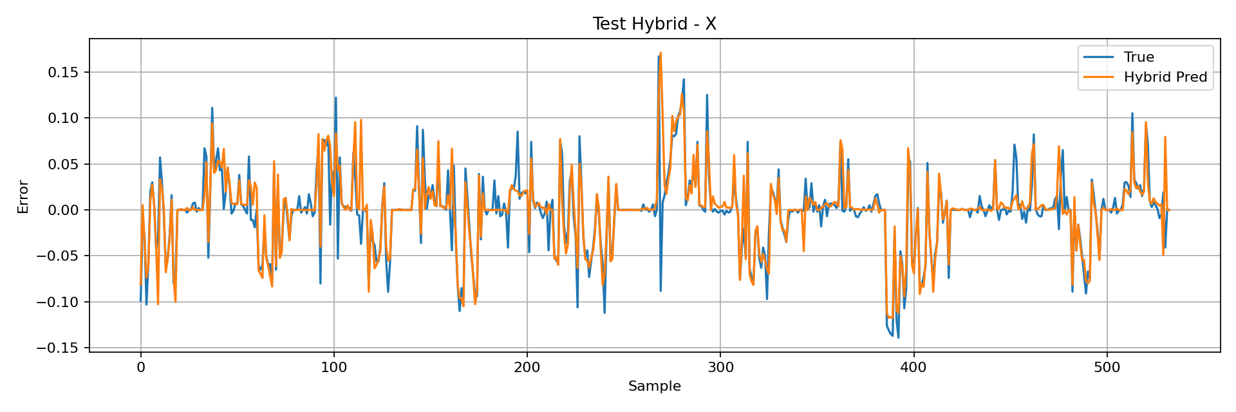
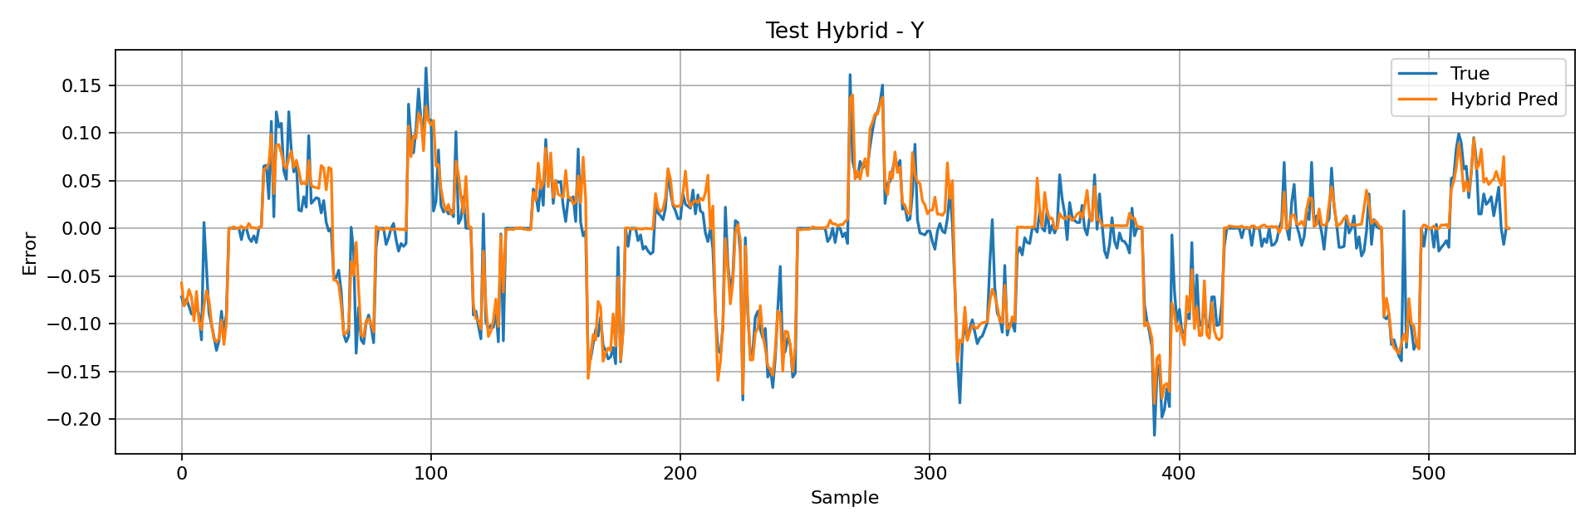
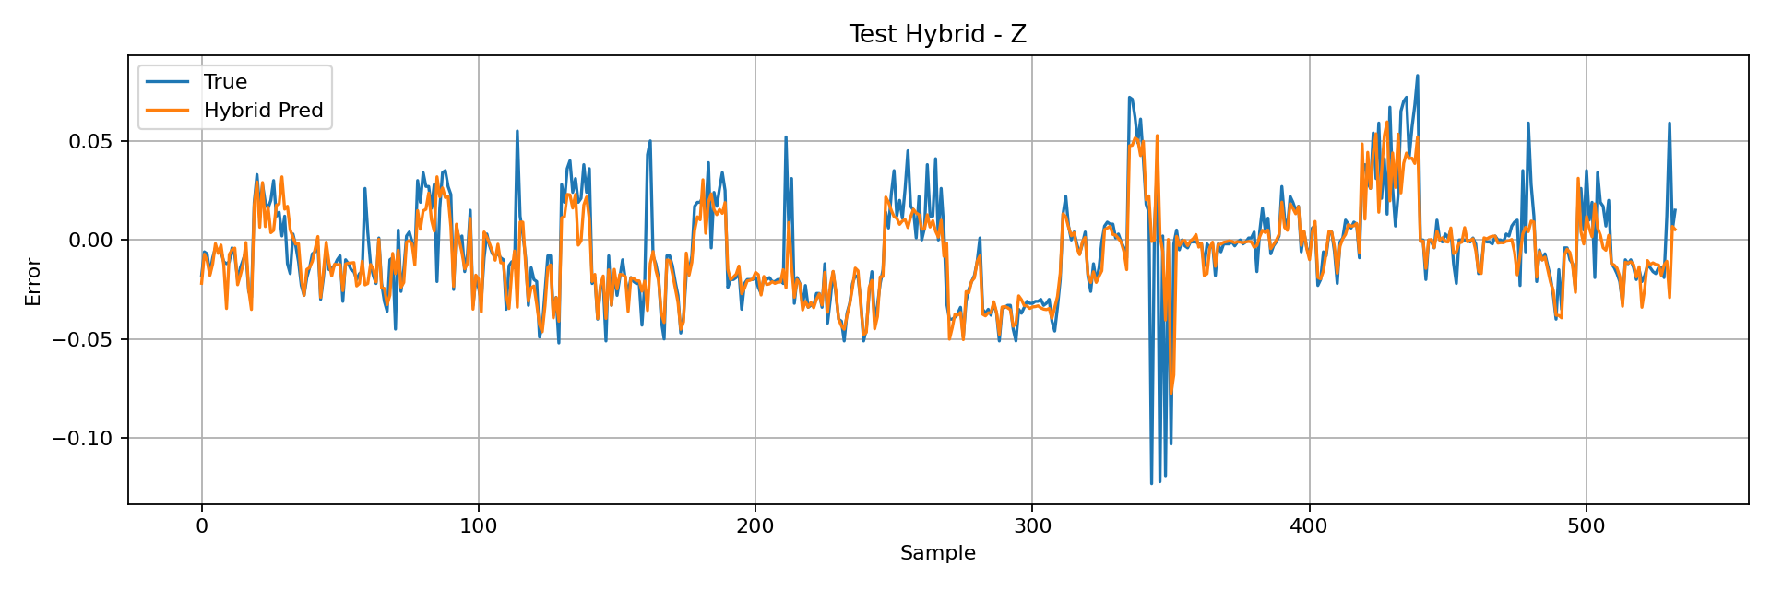
图2.1.2 三轴刀具位置误差预测结果图
为验证模型对刀具位置误差的预测能力，本文分别绘制了测试集上 X、Y、Z 三个方向的真实误差值与模型预测误差值对比曲线，如图 2.1.2 所示。其中，蓝色曲线表示实测数据对应的真实误差，橙色曲线表示模型预测误差，横轴为测试样本序号，纵轴为对应方向上的刀具位置误差。
从三轴预测结果整体来看，模型预测曲线与真实误差曲线具有较高的一致性，能够较好跟随各方向误差随测试样本变化的整体趋势。在 X 方向上，误差曲线呈现多处局部波动和突变，模型预测结果能够较好捕捉主要波动区间，对多数峰值和谷值变化具有较好的跟随能力；在 Y 方向上，误差变化具有较明显的阶段性特征，预测曲线能够较好反映不同采样区间内的正负变化和幅值变化；在 Z 方向上，整体误差幅值相对较小，但局部仍存在明显突变，模型在大部分区间内能够保持与真实曲线较接近的预测结果。
从图中还可以看出，模型对误差的整体趋势和阶段性变化具有较好的表达能力，尤其是在误差缓慢变化或呈现连续波动的区间，预测曲线与真实曲线贴合较好。这说明静态工况特征和历史时序状态特征的融合能够有效表征刀具位置误差的主要变化规律。对于个别突变幅度较大的采样点，预测结果与真实值之间仍存在一定偏差，表明局部突变工况和极端误差样本仍是后续模型优化需要重点关注的对象。
综合来看，三轴误差预测结果表明，所构建的静态工况-时序状态融合模型能够较好学习多源感知数据与刀具位置误差之间的非线性映射关系。模型不仅能够预测各坐标方向上的误差变化趋势，也能够在一定程度上捕捉加工过程中的阶段性波动，为后续基于三维空间欧式距离的刀具运动仿真准确度评价提供了基础。
刀具运动仿真准确度分析。
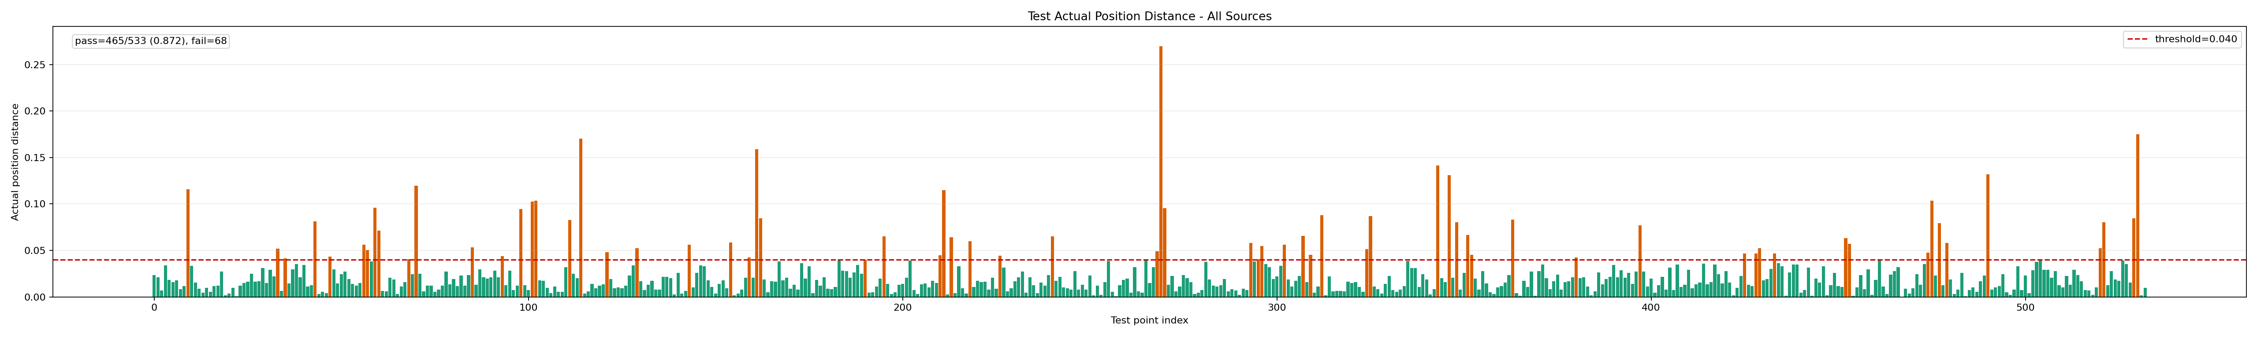
图2.1.3，刀具运动仿真准确度结果图
三轴误差预测结果能够反映模型在各坐标方向上的预测效果，但刀具运动仿真准确度最终需要通过预测刀具位置与实测刀具位置之间的空间欧式距离进行评价。本文进一步计算测试集中各采样点的刀具位置预测误差：
$$ε_{i}=\left.|p_{i}^{real}-p_{i}^{pred}\right.|_{2}$$
其中，$p_{i}^{real}$ 为刀具实测位置，$p_{i}^{pred}$为模型预测刀具位置。当 $ε_{i}<0.04\text{ mm}$ 时，认为该采样点的刀具运动仿真结果满足工程精度要求。
图 2.1.3 展示了测试集中所有采样点的欧式距离误差分布。图中红色虚线表示 $0.04\text{ mm}$ 工程公差阈值，绿色柱表示误差小于阈值的样本，橙色柱表示误差超过阈值的样本。从图中可以看出，大部分测试样本的欧式距离误差均低于 $0.04\text{ mm}$，说明模型预测刀具位置与实测刀具位置之间整体偏差较小，能够满足多数采样点的仿真精度要求。
根据图中统计结果，测试集中共有 533 个采样点，其中 465 个样本满足 $ε_{i}<0.04\text{ mm}$，68 个样本超过阈值，对应刀具运动仿真准确度为：
$$Acc_{cutter}=\frac{465}{533}=0.872$$
即模型在测试集上的刀具运动仿真准确度约为 87.2%。该结果表明，模型能够在大多数测试采样点上将预测位置误差控制在工程公差范围内，验证了所构建预测模型在刀具运动仿真准确度评价中的有效性。
同时，从欧式距离误差分布可以观察到，少量超差样本呈现局部离散分布，部分样本误差峰值明显高于阈值。这说明模型在整体预测效果较好的同时，对于个别突变工况或局部复杂状态仍存在预测偏差。结合三轴预测曲线可知，这些超差样本可能与某些方向上的局部突变误差、加工阶段变化或状态特征变化有关。后续将进一步针对超差样本对应的加工阶段、主轴温度状态和运动状态进行分析，以优化特征表达和模型结构。

